# Analyse des performances avec graphiques : 120 vs 200 utilisateurs

## Temps de réponse moyen

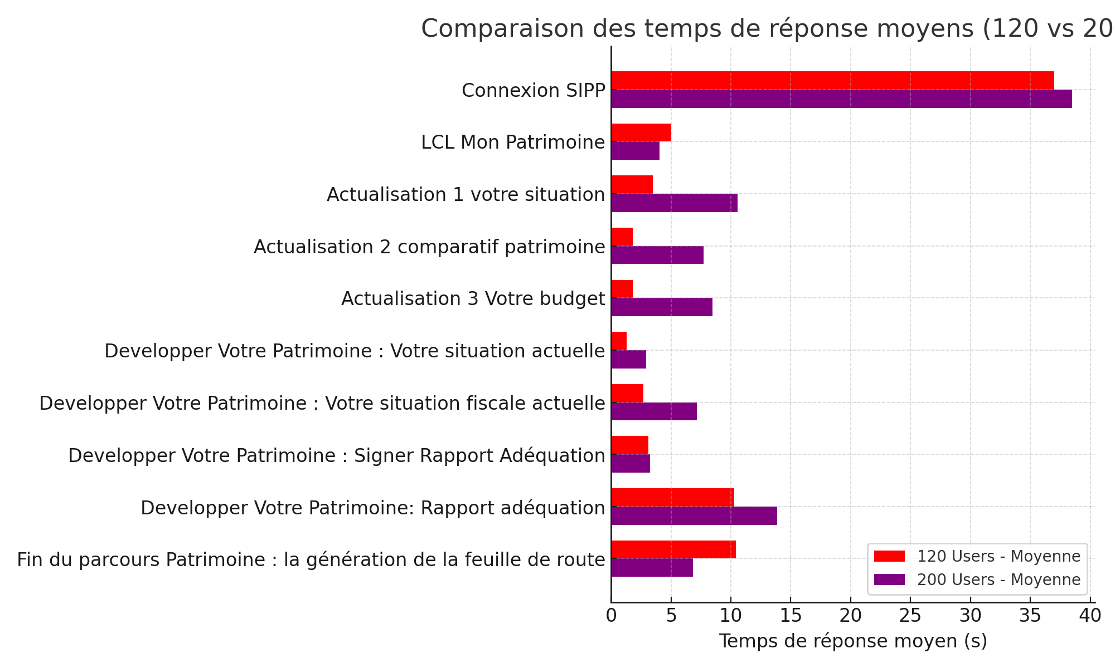

Ce graphique illustre les différences de temps de réponse moyen pour plusieurs transactions clés entre les tests réalisés à 120 et 200 utilisateurs. La charge plus élevée à 200 utilisateurs entraîne une augmentation sensible des temps sur la majorité des étapes.

## Temps de réponse au 90e percentile

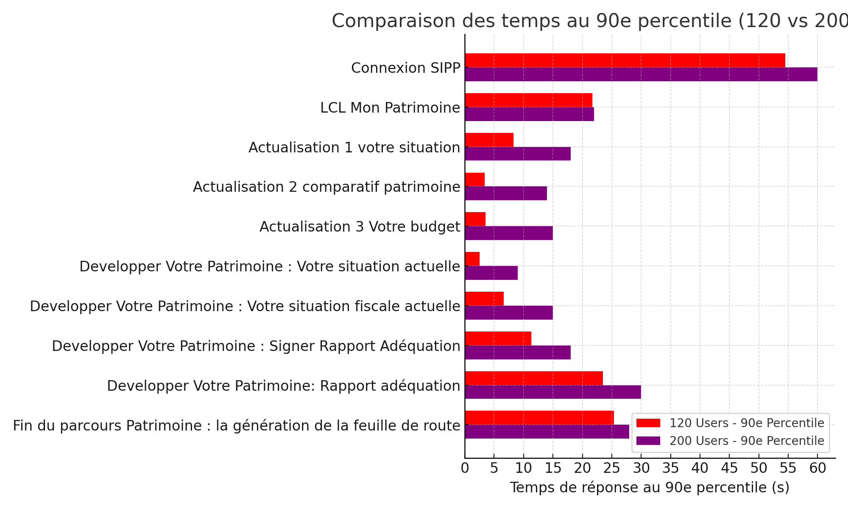

Le 90e percentile met en évidence les cas les plus défavorables en termes de latence. On note une nette dégradation pour certaines transactions à 200 utilisateurs, indiquant une pression plus forte sur le système backend.